BETOMAX SCHNEIDER Marko Jeromel s.p. Tel: +386 (0)2 822 39 79 E-mail:marko.snajder@s5.net
Stražišče 5, SI-2391 Prevalje Fax: +386 (0)2 821 59 85 www.betomax.si

TESNJENJE DELOVNIH STIKOV IN DILATACIJ
-BELA KAD-

S sistemom bele kadi se zagotovi tesnjenje šibkih točk pri armirano betonskih delih-delovni stikih in dilatacijskih stiki.

Materiali, ki zagotavljajo tesnjenje delovnih stikov in dilatacij:
- Pločevina 300mm
- Pločevina z beton sprijemljivim trakom /z nogo
- Trak nabrekajoči Original Hydrotite
- Tesnilni/oslabilni element
- Besaflex trak-guma
- Injektirna cevka-MONOMAX
- Cev distančna FB,zamašek FB, dvokomponentno lepilo
- Betofix folija

- PLOČEVINA 300mm
Pločevina 300mm je namenjena za vertikalno in horiziontalno tesnjenje delovnih stikov.
Številka artikla | Oznaka | pakiranje | teža v kg
87507180 | Pločevnina 300mm | 21 m/rola | 3,667/m

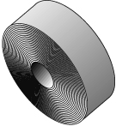
- PLOČEVINA Z BETON SPRIJEMLJIVIM TRAKOM/ z nogo

Opis:
DF PLOČEVINA prevlečena z bitumnom za tesnjenje delovnih stikov, je širine 150 mm na kateri je z obeh straneh nanesena črna barva in zaščitena z belo folijo. Na sredini je folija prerezana in kjer pride nanos v stik z betonom jo moramo pred fazo betoniranja odstraniti.

Vgradnja:
-položi se na armaturo;
-namesti se na sredino delovnega stika;
- vbetonirana minimalno 3cm v ploščo;
-položaj – kako je obrnjena ni pomemben, saj je nanos enak z obeh strani;
-je upogljiva –omogoča oblikovanje krogov in kotov.

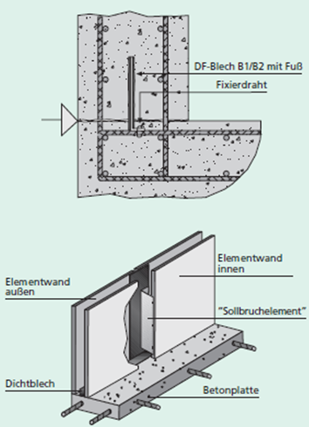
ELEMENT ZA OSLABITEV
PLOŠČA
TESNILNA PLOČEVINA
NOTRANJA STENA
ZUNANJA STENA
SPOJKA
PLOČEVINA Z BETON SPRIJEMLJIVIM TRAKOM-Z NOGO
Številka artikla | Oznaka | pakiranje | teža v kg
87402150 | Pločevina z beton sprijemljivim trakom | 20 tm/rola | 0,850/m
87402160 | Pločevina z beton sprijemljivim trakom-z nogo | 2m/plošča | 1,000/m
87600011 | Pritrdilni material-spojka | kos | 0,082/kos

- TRAK NABREKAJOČI ORIGINAL HYDROTITE

Osnovni material:
- Poly-chloropren (NEOPREN)
- Chloroprenkavčuk (CR) je toplotno in kemično obstojen, stabilen na vreme in olje
- CR je žilav, odporen na staranje in težko vnetljiv (po DIN 4102, del 1)
Uporaba:
- Uporablja se za tesnenje pri delovnih fugah
- Uporablja se za tesnenje pri prehodu cevi
Lastnosti:
- patentiran je po celem svetu
- razvit za tunelogradnjo
- povečanje volumna za 800 %
- dimenzije 7x25mm
- maximalni tlak 3-4 t/m
- absolutna stabilna oblika pri širjenju
- kemično obstojen na kisline, soli, bencin, nafto, mineralna olja
- pri gradnji se širjenje zadrži min. 8 ur
(splošni gradbeni atest 1998 FMPA Štutgard)
-pritrditev z lepilom BETOFIX za HYDROTITE s pištolo za Betofix lepilo
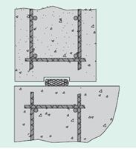
ORIGINAL HYDROTITE
ARMIRANA PLOŠČA

Številka artikla | Oznaka | pakiranje | teža v kg
87305725 | Trak nabrekajoč Hydrotite | 10 tm/rola | 0,1537/m
86430052 | Lepilo Betofix za Hydrotite 600ml | kos | 0,900/kos

- TESNILNI/OSLABILNI ELEMENT

- Oslabilna cev
Oslabilna cev je iz PVC materiala in se vgradi za povzročitev razpoke na želenem mestu in tesnjenje le-teh. Oslabilna cev se uporablja v stenah, kjer bi nastale razpoke v vsakem slučaju. Z vgradnjo oslabilne cevi jih lahko kontroliramo.

Tip | S1 | S2
Zunanji premer brez sider (mm) | 88 | 175
Višina sidra (mm) | 25 | 25
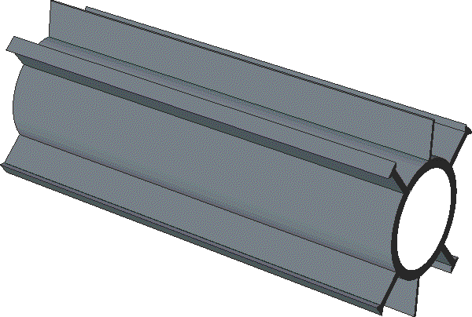

Številka artikla | Oznaka | dolžine
S1 | Cev sredinska oslabilna in tesnilna-S1 | 3,4,5m
S2 | Cev sredinska oslabilna in tesnilna-S2 | 3,4,5m

- Oslabilna pločevina
DF oslabilni element za stene sestoji iz pločevine s specialnim nanosom in kotnika iz pocinkane pločevine, ki loči prečni prerez betona. Element se dobavlja v standardni dolžini 2,5 m in je za debeline sten 240, 250 oziroma 300mm. Dobavlja se v stanju za vgradnjo.
Številka artikla | Oznaka | dolžine
87402180 | Pločevina oslabilna B2 | 2,5 m

Prednosti:
- Prosta izbira taktov opaženja
- Hitra in enostavna montaža elementa
- Zanesljivo nastanek lasastih razpok zaradi popolne delitve betona
- Vodotesnost do 7 barov
- Specialen nanos je odporen na organske odplake
- Enostavna in zanesljiva povezava z B2 pločevino
Pri t.i. beli kadi se lahko delovni takti daljši od 10 metrov brez problema betonirajo. Lasaste razpoke se ne bodo pojavljale na nekontroliranih mestih, vendar na predvidenih in bodo vodotesne.
Vgradnja:
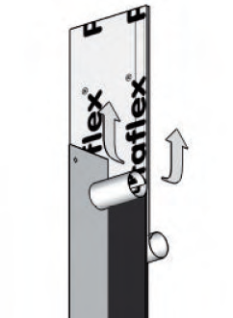
- Odstranite vso folijo iz DF elementa.

- Namestite DF element natanko na tisti del, kjer pride porušitveno mesto.

- Namestite DF element med zunanjo in notranjo armaturo. Za pritrditev uporabite pripadajočo žico. Ta se vstavi skozi izvrtine v pločevini in se pritrdi na armaturo. Element se pritrdi nepremično na mesto. Tesnilna ravnina mora biti paralelna opažni ravnini in osi tesnjenja dno/stena.

- DF element pritrdite na B2 pločevino s preklopom minimalno 50 mm. Pri temperaturah nižjih od +5˚C je potrebno površino rahlo segreti.

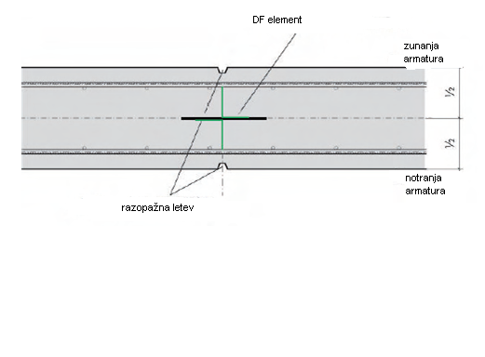
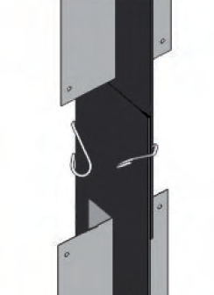
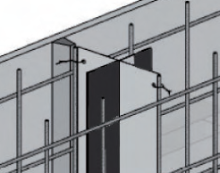
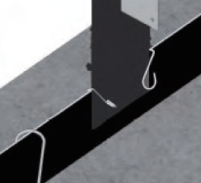

5.) Vsaka povezava mora biti zavarovana z dvema spojkama.

6.) Preden se opaž stene zapre, se temu namenjena razopažna letev pritrdi v osi DF pločevine.

7.) Pri betoniranju je potrebno paziti, da DF element ni enostransko izpostavljen tlaku betona. Nivo betona mora biti na obeh straneh enak.

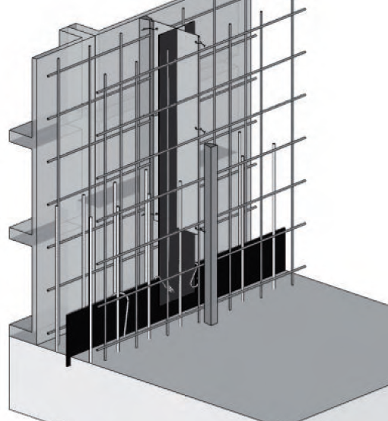
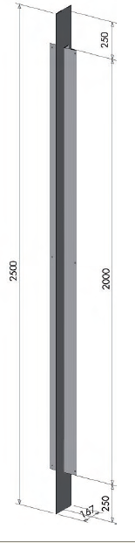

- BESAFLEX TRAK GUMA
Besaflex trak-guma se uporablja za tesnjenje delovnih fug ali kot dilatacijska guma
- dobavlja se od širine 100 do 500 mm in so različnih tipov v kolutih po 25m.
- v programu so traki za delovne fuge:
  - trak za notranjo vgradnjo v dilatacijske fuge
  - trak za zunanjo vgradnjo v dilatacijske fuge;
  - trak za zapiranje fug;
  - trak s pločevino.
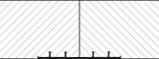

- INJEKTIRNA CEV-MONOMAX
Injektirna cev Monomax je namenjena za naknadno injektiranje pri tesnjenju vertikalnih in horizontalnih delovnih stikov.
Sestava:
-penast PVC material
-odprtine v obliki mikromrežice po celotni površini cevi
Vgradnja:
Injektirna cev se vgradi v sredino delovnega stika cca. 8cm od roba stene s posebnimi pritrdili. Paziti je potrebno, da se cev položi na površino betona, injektirne cevi ne smejo biti pritrjene na armaturo.
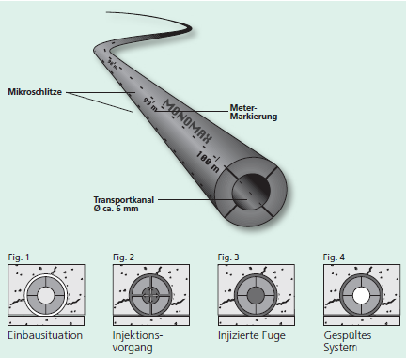
POLOŽAJ PRI VGRADNJI
PROCES INJEKTIRANJA
INJEKTIRAN DELOVNI STIK
ZAKLJUČEK INJEKTIRANJA
KANAL o cca. 6mm
MIKRO ODPRTINE
DOLŽINA

- CEV DISTANČNA FB; ZAMAŠEK FB, DVOKOMPONENTNO LEPILO
Distančna cev FB je iz vlaknastega betona in se uporablja za vodotesno stezno mesto. Na obeh straneh cevi se uporabi KONUS EX in za zaprtje uporabimo PVC čep, (ki se vstavi v cev s pomočjo ključa za PVC čep) in na koncu obeh strani FB cevi se vstavi FB čep. FB čep se namaže z dvokomponentnim lepilom.
Distančna cev FB je premera 22/40, dolžine 1,25 m in 1,3 m. Ostale manjše dolžine po povpraševanju.
Številka artikla | Oznaka | pakiranje | teža v kg
61922000 | Cev distančna FB 22/40 | 1,25m/kos | 2,200/kos
61800200 | Lepilo dvokomponentno A+B | 3kg/komplet | 2x1,500/komplet
60822700 | Konus EX 22/10 | 500kos/vreča | 5,320/1000kos
6180032 | Zamašek FB fi 22; L=20mm | 1000kos/vreča | 13,600/1000kos
66323200 | Zamašek PVC fi 22 | 1000kos/vreča | 2,857/1000kos
61822200 | Rozeta PVC fi 22 | 500kos/vreča | 5,250/1000kos
90100000 | Ključ za konus | kos | 0,420/1kos

- BETOFIX FOLIJA
Za naknadno tesnjenje delovnega stika!
Betofix folija se uporablja v gradbeništvu kot zunanji izolacijski sistem za izolacijo in dilatacijo delovnih stikov pri montažnih-prefabriciranih elementih. Njen namen je ščitenje pred vlago, padavinami-atmosfersko vodo in podtalnico.
Betofix hydrotite lepilo je namenjeno za pritrditev folije in se nanaša na njeno površino.
Betofix VG se uporablja za tesnjenje joil/folija in folija/robov.
Splošni gradbeni organ preizkušanja (MFPA Leipzig 2002)

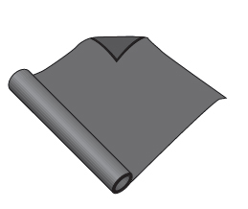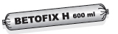

Številka artikla | Oznaka | pakiranje | teža v kg
86440150 | Betofix folija 150 mm / 1 mm | 20 m / v roli | 0,174 / m
86440150 | Betofix folija 300mm / 1mm | 20 m / v roli | 0,370 / m
86440400 | Betofix folija 400mm / 1mm | 20 m / v roli | 0,500 / m
86440500 | Betofix folija 500 mm / 1 mm | 20 m / v roli | 0,620 / m
86430052 | Betofix lepilo 600 ml | tuba | 0,900 / kos
86430060 | Pištola za betofix lepilo | kos | 1,020 / kos

Vgradnja:
1. Osnovna podlaga mora biti pripravljena, čista brez masti, olja in praha na površini.
2. Na podlago se nanese lepilo Betofix po celotni površini s pomočjo ravnalne pločevine t.i. špahel.
3. Na površino premazano z lepilom položimo folijo Betofix, odvečni material odstranimo.
4. Na vogale in robove se ponovno čez folijo Betofix nanesemo Betofix lepilo; lahko s pomočjo čopiča.

Reference
- PSO GORICA, Velenje (Kograd Igem d.o.o.)
- Cero Puconci (SGP Pomgrad gradnje d.o.o.)
- IMPOL usedalnik, Slovenska Bistrica (Granit D.D.)
- Srednja šola Ravne (Strabag d.o.o.)
- TAB Mežica (Slemenšek d.o.o.)
- TEŠ Šoštanj (RGP d.o.o. in Rudis d.d.)
- Čistilna naprava Tabor (IPI d.o.o.)
- Separacija Tolmin (Cestno podjetje Nova Gorica d.d.)
- Onkologija Maribor (Granit d.d.)
- OŠ Hoče (Granit d.d.)
- Center starejših občanov Brežice (Granit d.d.)
- Livna jama Železarna Ravne ( Kograd Igem d.o.o.)
- Rcero Ljubljana (Strabag d.o.o.)
- Brdo Ljubljana (Strabag d.o.o.)
- Čistilna naprava Ravne (GIIP d.o.o.)

